- 화합물 구조 그리기

1) 원자 및 결합 추가, 편집 : 원자와 결합을 추가하여 화합물의 기본 구조를 만들 수 있다. 원자의 종류를 변경하거나 결합의 형태를 조정하여 구조를 수정할 수 있다.

2) 환경 및 색상 지정 : 화합물을 둘러싼 환경을 나타내거나 각 원자에 색상을 지정할 수 있다. 이는 구조의 시각적인 표현을 향상시켜 분석을 돕는 데 도움이 된다.

3) 템플릿 및 기호 사용 : ChemDraw에는 다양한 화학적인 템플릿과 기호가 포함되어 있어, 특정 유형의 화합물을 그릴 때 도움이 된다. 이를 통해 구조를 더욱 효과적으로 표현할 수 있다.

4) 화합물 이름 입력 : 화합물 구조를 입력할 때, 화합물의 명칭을 동시에 입력할 수도 있다. 이를 통해 화합물의 구조와 명칭을 동시에 확인하고 관리할 수 있다.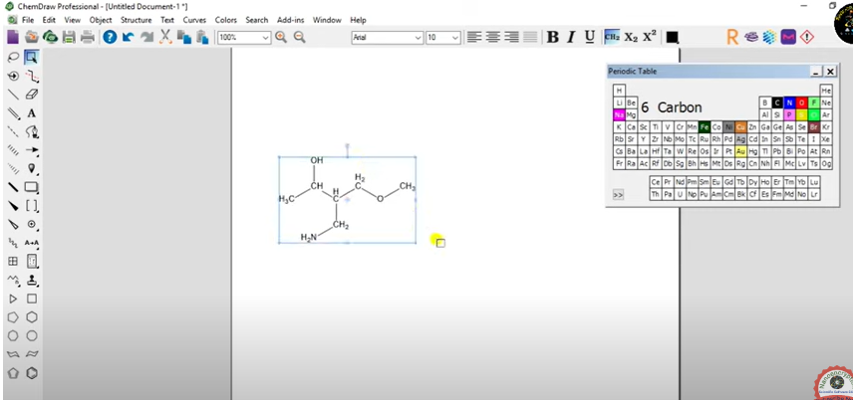

- 3D 구조 시각화

1) 3D 모델링 및 회전 : 분자의 3D 모델을 생성할 수 있다. 이를 통해 분자의 공간 구조를 실제로 시뮬레이션하여 보다 정확한 입체적인 이해를 돕는다. 또한 사용자는 분자를 회전하여 다양한 각도에서 볼 수 있다.

2) 3D 표면 표현 : 분자의 표면을 시각적으로 나타낼 수 있다. 이를 통해 분자의 표면 특성 및 규칙적인 구조를 확인할 수 있다.

3) 전하 및 에너지 표시 : 분자의 전하 분포 및 에너지를 시각화 할 수 있어, 분자 간의 상호작용 및 안정성을 이해하는 데 도움이 된다.

4) 자동 최적화 : 분자의 3D 구조를 자동으로 최적화할 수 있는 기능이 있다. 이를 통해 분자의 최적 구조를 찾아내고 이를 시각적으로 확인할 수 있다.

5) 다양한 표현 옵션 : 다양한 표현 옵션(선 형식, 색상, 투명도 등)을 제공하여 사용자가 분자의 3D 구조를 다양한 방법으로 시각화할 수 있다. 이는 분자를 보다 명확하게 표현하는 데 도움이 된다.

